特集 市民活動団体の「世代交代」Ⅱ
先月は「団体の解散」を取り上げましたが、今回は、上手に世代交代をしながら、多世代の方々が活動している、と聞いた「ＮＰＯ法人小平こども劇場」の理事長の会沢祐子さんと事務局長の田中尚子さんに活動の様子や心がけていることなどを伺いました。

「こども劇場」は、全国700余りの地域で活動しており、小平は、1993年に「小金井・小平こども劇場」から分かれて「小平こども劇場」としてスタートしました。活動目的は「地域の子どもたちに良い文化環境を届ける」ことですが、参加が会員だけになりがちのこともあり、より団体の責任を明確にして地域に活動を広げて行こうと、2016年に法人格を収得したそうです。
会員数は、大人104名、子ども66名、賛助会員32名で、「鑑賞活動」（各年齢に合った企画）、「体験活動」（ワークショップ、親子キャンプ、子どもキャンプ等）、「交流」（多世代、世代ごと）の活動を行っています。
《多世代が参加》
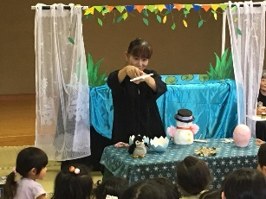
設立した25年前から若い人も入って来て続いているのは、子どもと一緒に入会することではないかと伺いました。子どもが楽しいと自分も楽しいからまず会に参加して、これをやったら楽しいかなと企画にも参加しているうちに思いがどんどん膨らんで、気がついたらしっかり関わっているということが多いそうです。
また、田中さんは、活動していく中で、自分の子だけ良くなっても世の中変わらないというのが関わっていくうちにわかって、周りの子たちにも目が向いていくと、子どもが成長して会を離れても自分は関わっていこうと活動を続けていくことになったそうです。
《運営、役員》
こども劇場は、全体の企画、運営を担っている「理事会」と各地域で活動を展開する「サークル」があります。
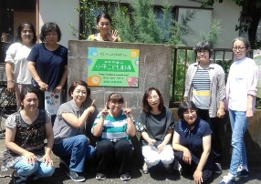
各サークルには代表がいますが、毎年誰かしら出てくるとのこと。サークル代表は役員というイメージではなく、一緒に活動する仲間。仲間だから今度は自分の番かなという感覚で出てくるそうです。
理事は簡単ではないそうですが、会沢さんが理事長になったきっかけは、皆から理事長にと要請の言葉を掛けられる中で、「一番活動を楽しんでいるから理事長をしてみたら」の言葉がストンと胸に落ちて引きうけたそうです。
フルタイムで働いているので、役割分担をしているとのこと。
《世代交代》
「一緒に創りあっていくことで達成感を感じながらこども劇場の目的や活動を体感していき、自分の子が大人になった時にも関わっていこうかなと思う。子どもと一緒に活動していると自分自身も楽しめる。楽しむことも大きな意義があるのがこども劇場なので、自分がやりたいこと、自分たちの企画が出来ると自分たちも楽しむことでつながっていく。一つ一つの活動を、創り手になって、創る楽しさを体験してもらうとどんどん中心に入って来てくれるのではないかと思うので、参加するだけではなく、小さな活動でも自分の企画を持ってもらうことで世代交代が上手に出来ると思う」と話してくださいました。
とはいっても、簡単に世代交代が出来ているのではなく、時代が変わってきて、働く母親が増え、乳幼児のころから働いている人も多く、新しい担い手はなかなか出て来ないそうです。
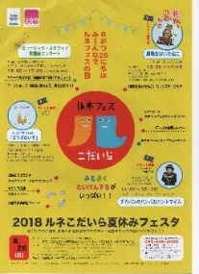
「以前は、専業主婦が多いという環境があって、地域の活動に参加しながら気がついたら役員になっていたが、今は仕事を持つ人が多く、平日の昼の時間帯に会議を開くことが難しい。土日は家族で過ごす日となると会議の持ち方も厳しくなっている。今の状況の中で市民活動をしていく難しさを感じている」とのことです。このような悩みは、若い人たちが参加する団体の多くが抱えているのではないかと思いました。

取材で伺った日は、初めて「ＮＰＯ法人、小平こども劇場」の看板が出来て事務所に取り付けをするのと、「2018ルネこだいら夏休みフェスタ」の準備で会員が集まって賑やかに作業をしていました。

お話を伺って、会員が楽しんで活動していることが次の世代に繋がっていっていると思いました。
団体の活動内容等によって、世代交代の方法もいろいろと思いますが、まだ活動に関わっていない、興味のある人の参加を募るのも交代の大きな力になると思います。（文責：藤原）

